Отчёт по лабораторной работе

Лабораторная работа №9

Дикач Анна Олеговна

Table of Contents

# 1 Цель работы

Познакомиться с операционной системой Linux. Получить практические навыки работы с редактором Emacs.

# 2 Выполнение лабораторной работы

1. открываю emacs и создаю файл lab07.sh с помощью комбинации Ctrl-x Ctrl-f(рис. 1)

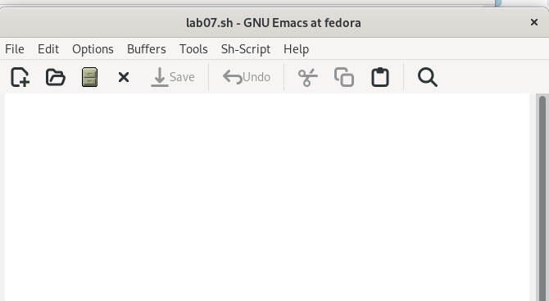

Рис. 1: созданный файл

1. ввожу текст программы. сохраняю файл с помощью комбинации Ctrl-x Ctrl-s. вырезаю строку echo $HELLO (С-k) и вставляю её в конец файла (C-y) (рис. 2)

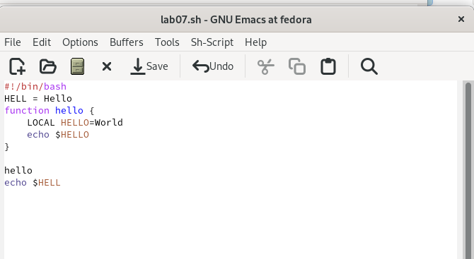

Рис. 2: переставленная строка

1. выделяю область текста (C-space) и копирую область в буфер обмена (M-w) (рис. 3)

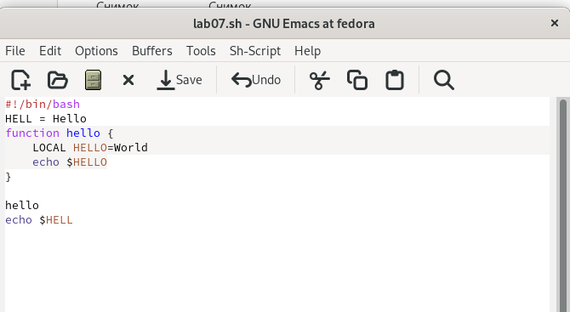

Рис. 3: работа над текстом

1. вставляю область в конец файла (рис. 4)

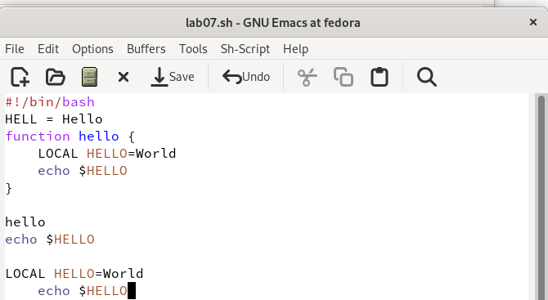

Рис. 4: вставка области

1. вновь выделяю эту область и вырезаю её (C-w) (рис. 5)

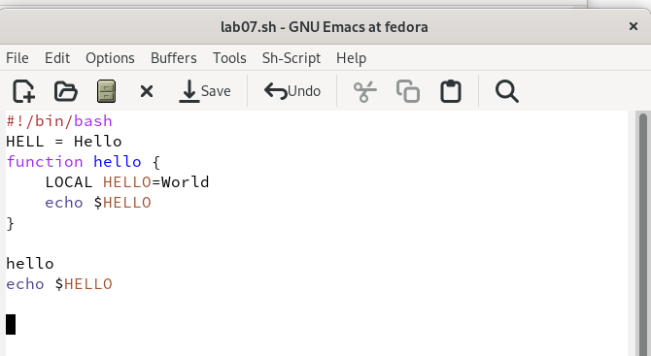

Рис. 5: вырезали область

1. отменяю последнее действие (C-/) (рис. 6)

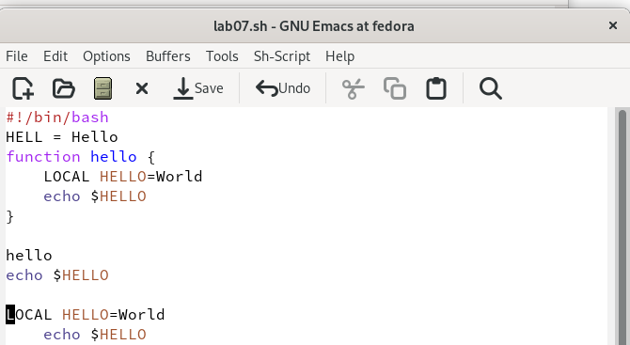

Рис. 6: отмена действия

1. перемещаю курсор: (рис. 7) (рис. 8) (рис. 9) (рис. 10)

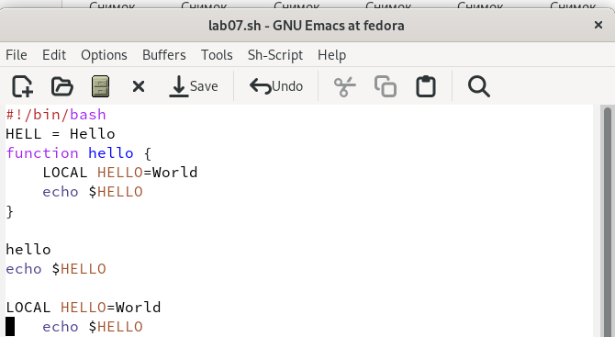

Рис. 7: перемещаю в начало строки (C-a)

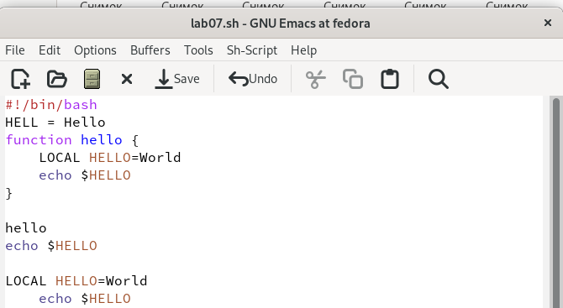

Рис. 8: перемещаю в конец строки (C-e)

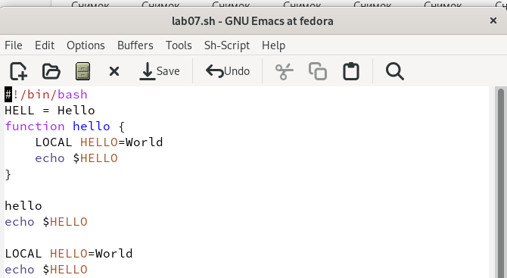

Рис. 9: перемещаю в начало буфер (M-<)

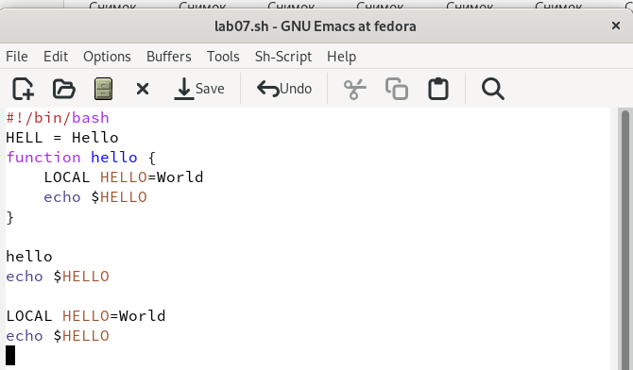

Рис. 10: перемещаю в конец буфера (M->)

1. вывожу активные буферы на экран (C-x C-b) (рис. 11)

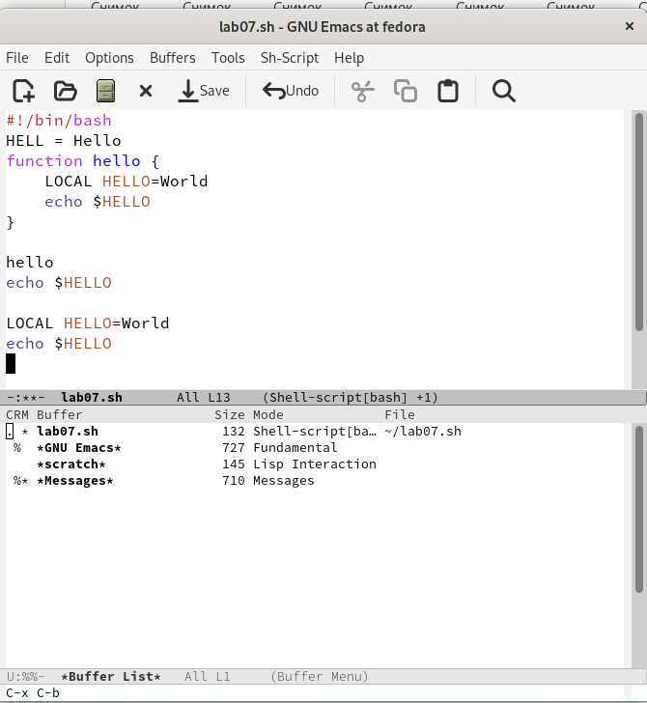

Рис. 11: вывод

1. перемещаюсь во вновь открытое окно (C-x) o со списком открытых буферов и переключаюсь на другой буфер (рис. 12)

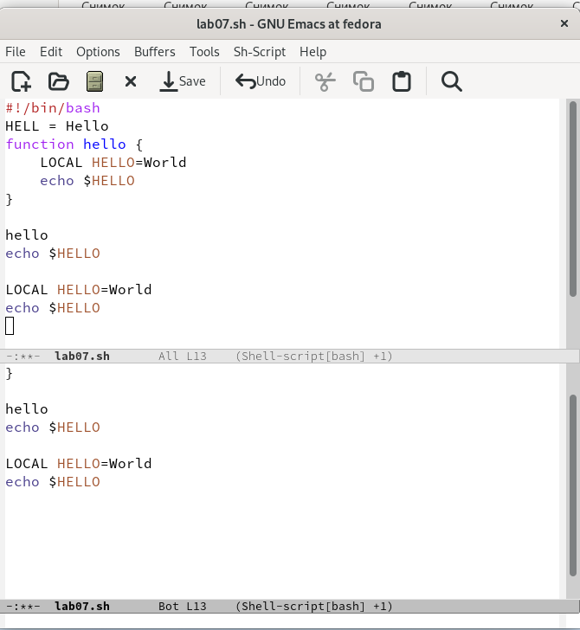

Рис. 12: теперь local

1. закрываю окно (C-x 0) (рис. 13)

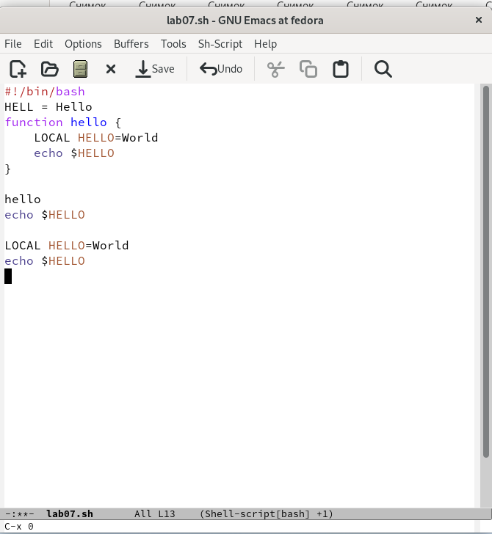

Рис. 13: закрываю окно

1. вновь переключаюсь между буферами, но уже без вывода их списка наэкран (C-x b) (рис. 14)

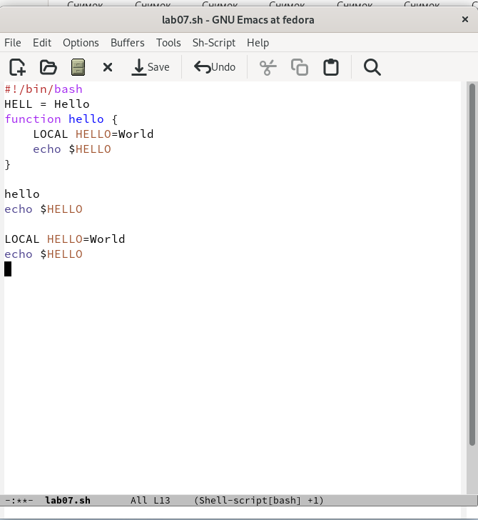

Рис. 14: переключение

1. делю фрейм на 4 окна: на два окна по вертикали (C-x 3), а затем каждое из этих окон на две части по горизонтали (C-x 2)(рис. 15)

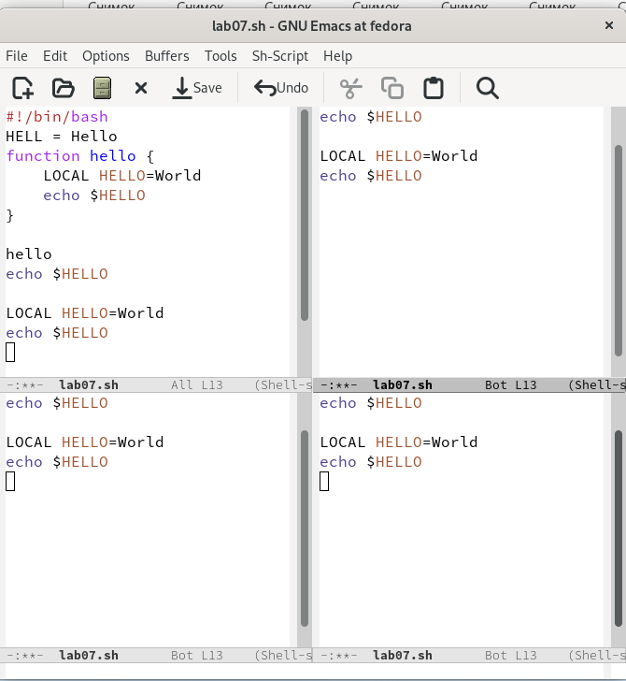

Рис. 15: разделение фрейма

1. открываю в каждом из окон новый буфер (рис. 16)

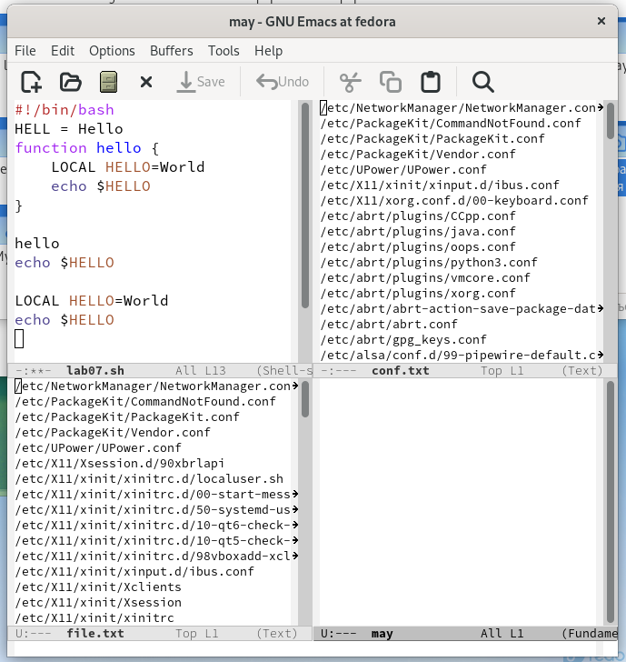

Рис. 16: новые буфера

1. переключаюсь в режим поиска (C-s) и нахожу слово hello. переключаюсь между результатами поиска, нажимая C-s (рис. 17)

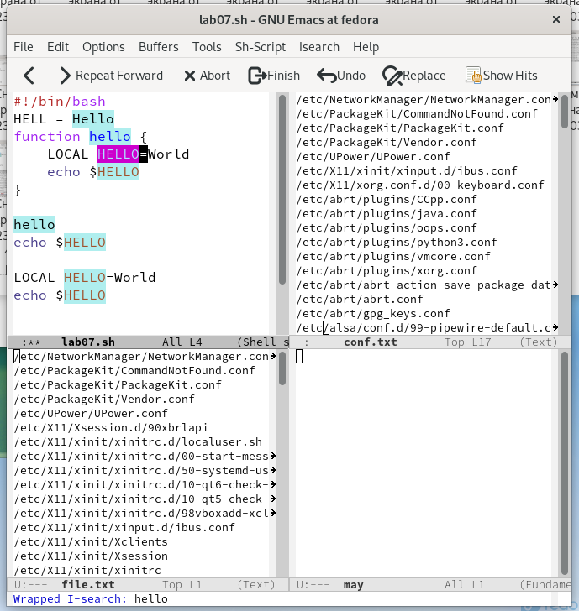

Рис. 17: поиск слова и переключение

1. выхожу из режима поиска C-g (рис. 18)

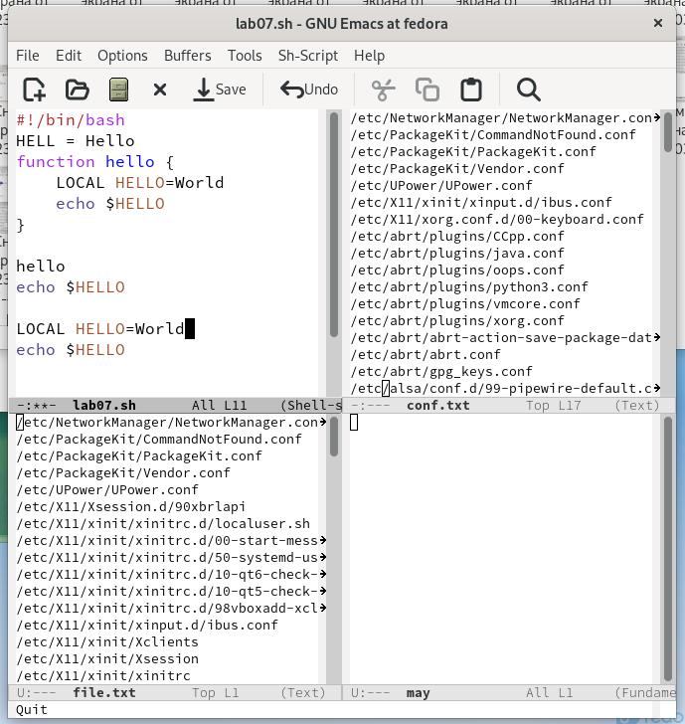

Рис. 18: выхожу из режима поиска

# 3 Вывод

Познакомилась с операционной системой Linux. Получила практические навыки работы с редактором Emacs.